建設委員会資料
令和６年２月２７日
防災まちづくり部公園課

しながわ区民公園リニューアルイベントについて

１．概 要
平成26年度から実施してきたしながわ区民公園の再整備が令和5年12月に完了したことを受け、園内で各種イベントを実施することにより、リニューアル工事の内容を知っていただくとともに、各施設で楽しんでいただくイベントを実施する。

２．再整備経緯
平成26年度 プール施設改修開始（平成27年度完了）
平成28年度 中央ゾーン整備開始（平成29年度完了）
平成30年度 南側ゾーン整備開始（令和２年度完了）
令和３年度 北側ゾーン整備開始（令和５年度完了）

３．イベント内容
実施日時 令和6年3月20日（祝） 10:00～16:00 （雨天中止）
・スタンプラリー ：公園全体の各施設でスタンプを集めるイベント
しながわ水族館無料チケットを景品として提供予定
・船旅 ：しながわ水族館船着場から船に乗船
・マンホールトイレ展示 ：園内２か所でマンホールトイレの展示
・縁日イベント ：スーパーボールすくいなど、子供が遊べるイベント
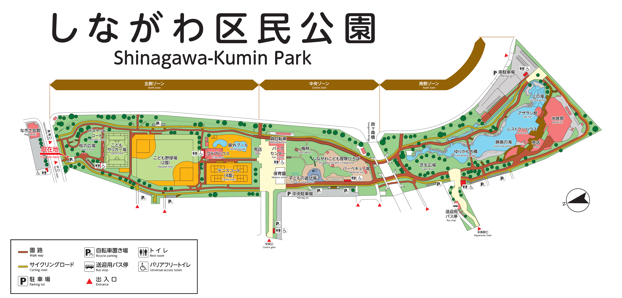
※参加方法など詳細は3月上旬に区ホームページに掲載予定
（参考）公園全体図

